Bài 9. Namespace trong K8s
- Trong k8s, namespace là 1 cách tổ chức và phân tách các tài nguyên trong một cụm k8s để quản lý tốt hơn. Nó được sử dụng để chia nhỏ tài nguyên của một cụm lớn thành các không gian làm việc logic nhỏ hơn, giúp dễ dàng quản lý và vận hành hơn.
- Mặc định khi cài đặt K8s => namespace là default. Câu lệnh kiểm tra namespace pod: kubectl get pod (kubectl get pod –namespace default).
- Kiểm tra mặc định: kubectl get namespace => kubectl get ns.
- Tạo 1 namespace => kubectl create ns project-1 => có thể triển khai dự án FE,BE trên ns này, có thể phân quyền ai có thể vào ns này, chỉ có thể tác động vào.
- Xóa 1 namespace => kubectl delete ns project-1.
- Tạo 1 folder projects, trong folder đó tạo tiếp 1 folder project-1 => trong project-1 tạo file ns.yaml =>
apiVersion: v1
kind: Namespace
metadata:
name: project-1
=> kubectl apply -f ns.yaml => tao ra 1 namespace có name là project-1
- Để xóa namespace thì => kubectl delete -f ns.yaml
- Muốn tạo giới hạn namespace thì => tạo thêm 1 file resourcequota.yaml => vi resourcequota.yaml
apiVersion: v1
kind: ResourceQuota
metadata:
name: mem-cpu-quota
namespace: project-1
spec:
hard:
requests.cpu: "2"
requests.memory: 4Gi
=> kubectl apply -f resourcequota.yaml
* Note:
- Trong cùng 1 namespace => name phải unique, namespace là cluster-scoped resource, metadata của namespace được lưu trong etcd, được control-plane (master) quản lý, có thẻ quản lý namespace bằng kubectl từ master node, worker node, laptop cá nhân,.. miễn là có kubeconfig hợp lệ, có quyền RBAC. Khi tạo namespace => sẽ gửi request đến kube-apiserver, api-server sẽ ghi vào etcd, cluster cập nhật state.
- Master là nơi kube-apiserver xử lý request, etcd lưu namespace, controller theo dõi lifecycle, master = bộ não, không phải nơi làm việc thủ công.
- Namespace chỉ là metadata/state, không chạy, namespace nằm trong etcd
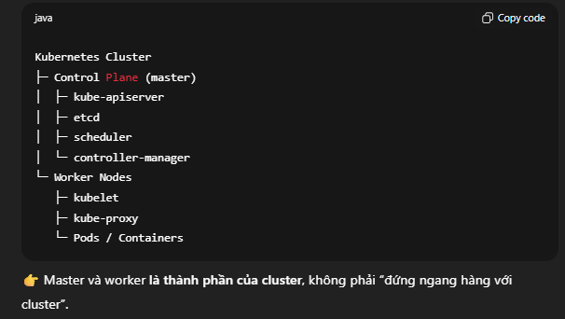
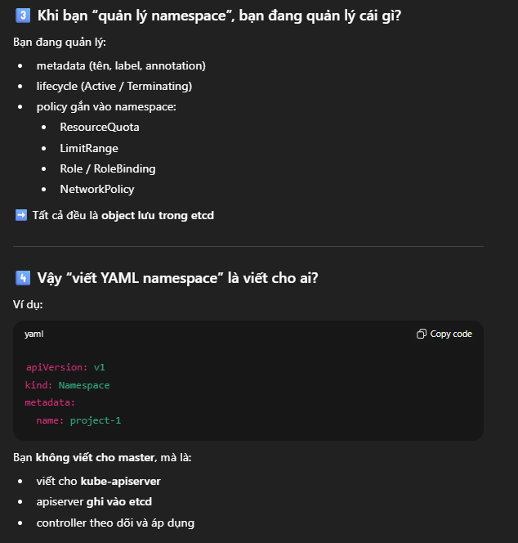

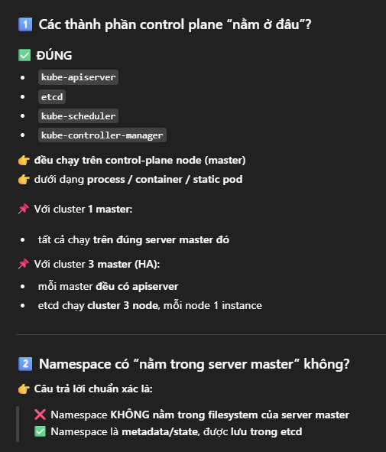
1.1 Etcd lưu gì ?
- Etcd lưu toàn bộ state của k8s cluster. Không phải log, không phải container, mà là trạng thái mong muốn (desired state).
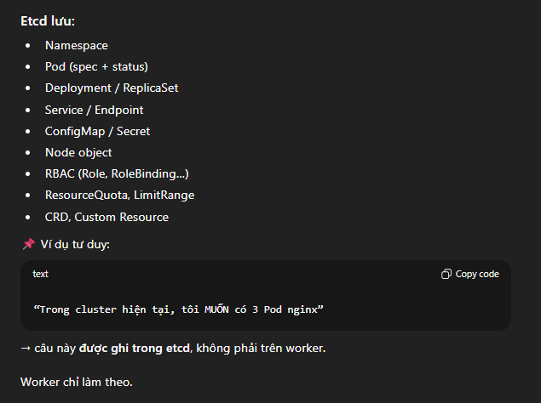
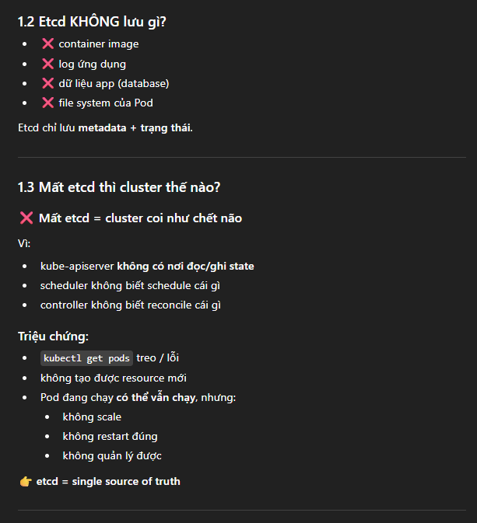

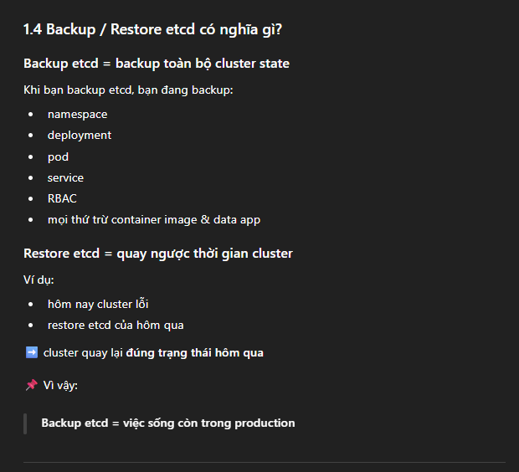
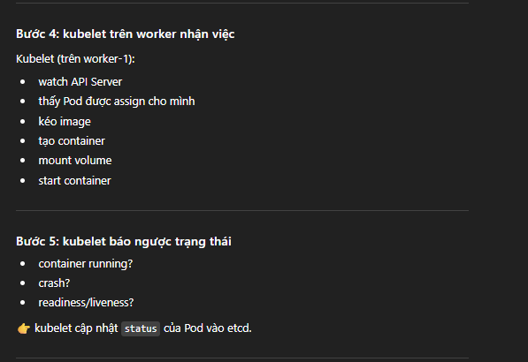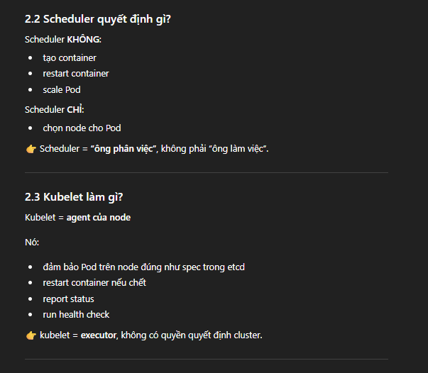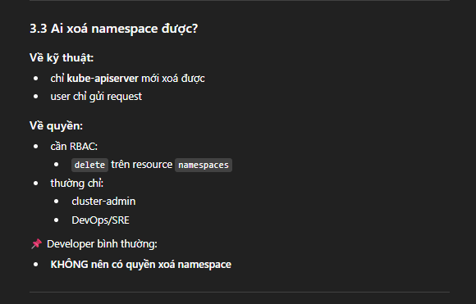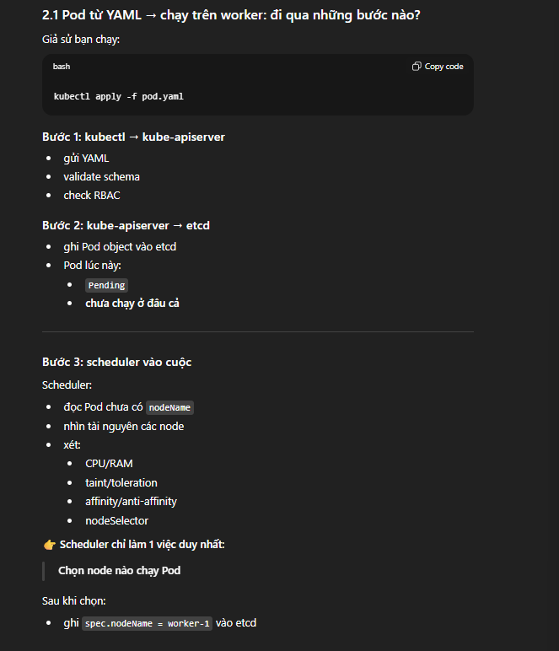
- Pod luôn thuộc về 1 name space
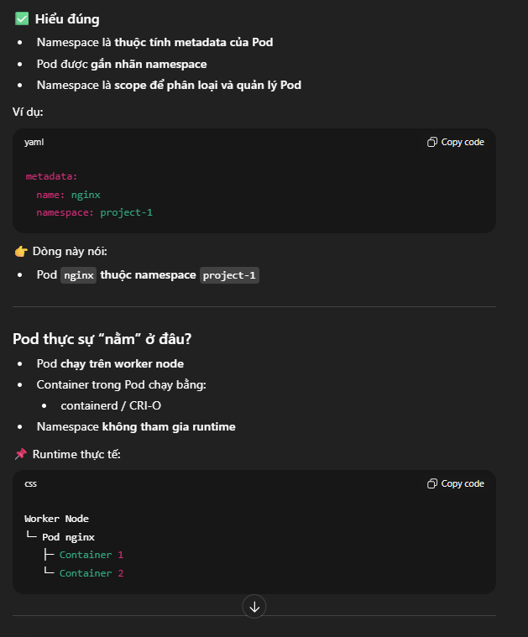
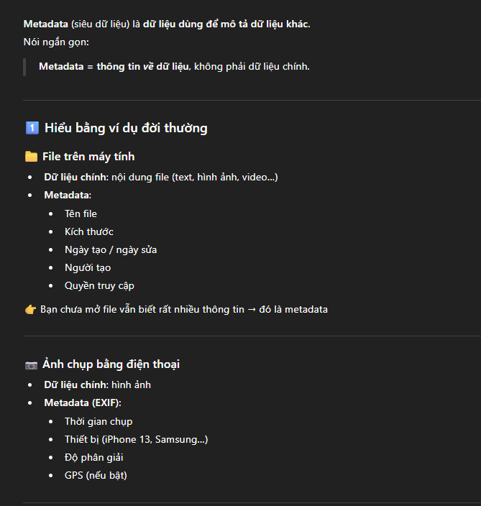
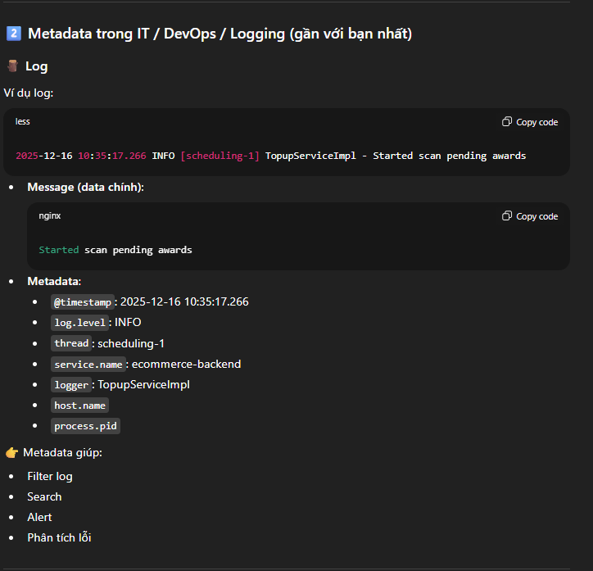

Bài 10. Tư duy triển khai dự án trên K8s
=> Làm thế nào để viết file yaml chuẩn format
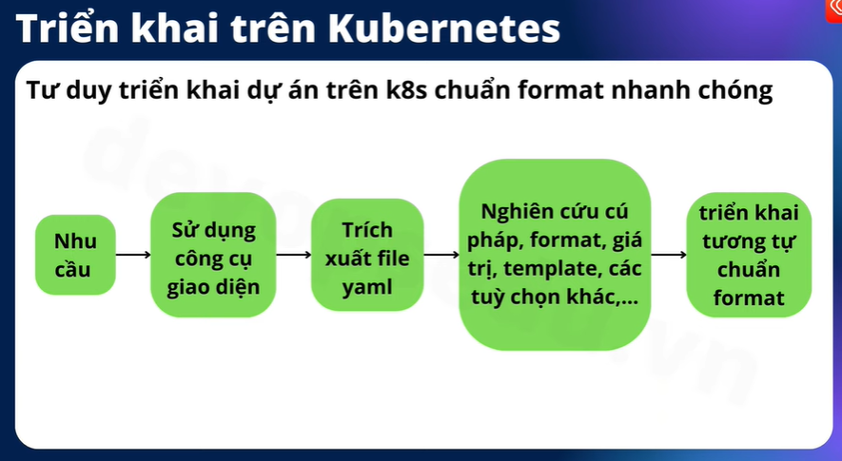

Bài 11. Các công cụ quản lý K8s.
